**Тема.** Моє село – земля моїх батьків. *(Слайд 1).*

**Мета:** Розширити кругозір учнів про рідний край, рідне село. Ознайомити дітей з історією свого села. Розвивати інтерес до пізнання духовної спадщини свого народу. Виховувати у дітей почуття патріотизму, любов до рідного краю.

**Обладнання:** проектор; плакати з висловами про село, Україну; «Золота рибка», карта України; квіти для квітчання карти, мультимедійна презентація «Моє село-земля моїх батьків».

**ВЕД:** Україна! Золота ,чарівна сторона. Земля , рястом уквітчана, зелом закосичена. Скільки теплих слів придумали люди, щоб висловити любов до краю, де вони народилися і живуть.

**ВЕД:** Рідний край! Починається він із батьківського порога , стежини до хати, що ніжно стелиться в садочку. А ще він починається із маминої пісні колискової. Для кожної людини найдорожчий той край, де вона народилася, звідки пішла у світ. Для усіх нас найдорожче, найкраще у світі наше рідне село. Тут жили наші діди, прадіди, тут живуть і працюють наші батьки. Тут корінь нашого славного роду українського. *(Слайд 2).*

*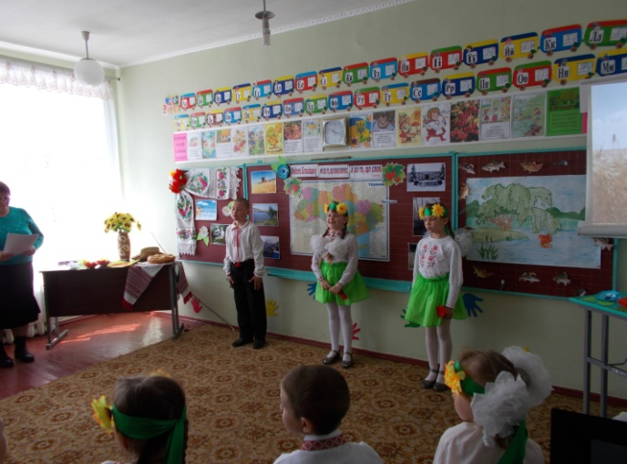(звучить пісня ″Пахне рідне село″фонограма)*

**Учениця:**

Пахне рідне село тишиною лугів,

І роздоллям небес, і піснями гаїв,

І полями, де сонячне світить чоло!

І хлібом, і цвітом,

І прадідом-дідом

Гріє душу село

Моє рідне село. *(Слайд 3).*

*(Музика продовжується, на фоні музики учитель читає легенду про наше село).*

А зараз послухайте легенду про заснування нашого села. *(Слайд 4).*

Колись давно на місці нашого села було озерце. Це була чудова місцина для поселення. На початку XVIII ст.. переселенці з Росії та Харківщини збиралися гуртами по декілька родин і рушали в пошуках місця для поселення. Йдучи біля наших місць , вони залишали біля озера хліб, сіль та пшеницю, а самі йшли далі. А коли кращого місця не знаходили, то повертались назад і побачивши, що хліб лежить на місці, зоставалася жити одна родина. Ось так у нашій місцевості поселилась родина з прізвищем Височин і назвали село Височинівкою.

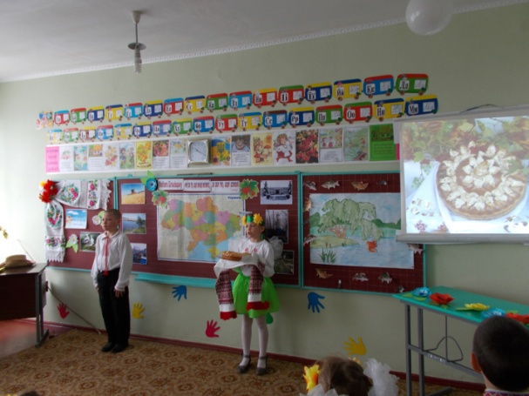**Вчитель.** Височинівська земля багата своїми родючими землями, гарною мальовничою природою, своїми традиціями, працьовитими і талановитими людьми. Вона подарувала світові директора СТОВ Фрунзе Брюховецького О.П.,генерал – лейтенанта Брюховецького Олександра Федоровича – радника Голови Державної прикордонної служби України, Брюховецьку Наталію Юхимівну – економіста, викладача вищої школи, доктора економічних наук та багато інших людей різних професій.

*(Слайд 5).*

ВЕД:Тож від нащадків

височинівського хліборобського роду,

Із колосків височинівської пшениці

Прийміть в дарунок , гості дорогі,

нашу паляницю. *(Слайд 6).*

*(Вручають хліб на вишитому рушникові)*

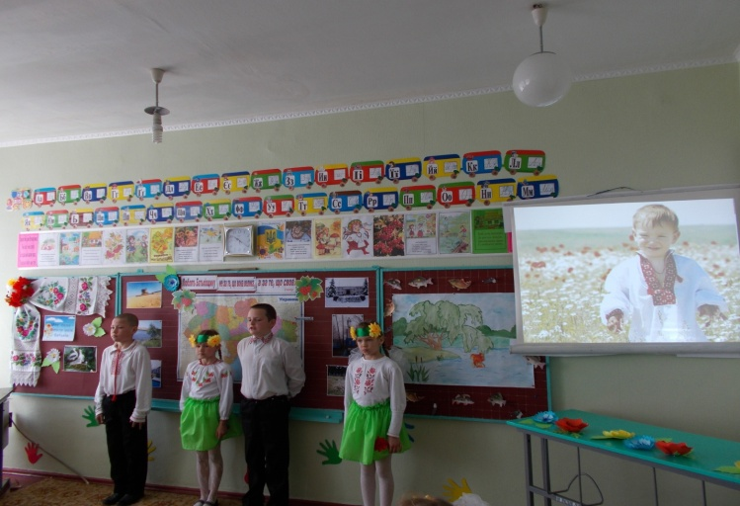**ВЕДУЧА**. Село, таке рідне нам усім. Саме про нього склала вірш випускниця нашої школи Зінченко Тетяна.

Село моє, для мене ти єдине

Красою квітів, балок і полів

І тим яскравим, ніжним пишним цвітом

Що ним вітають навесні садки.

Єдине ти - дитинством безтурботним

І мріями дитячими, і ніжністю, і розумінням вчителів

Що нам були мов другії батьки.

Село моє, для мене ти єдине

Тими біленькими хатинками

І товариським вірним сміхом

Що піднімав вмить настрій нам усім,

Єдине ти порадами від тата

І стежкою повз мамине вікно

Коханням першим, радістю і щастям

І нашим прагненням робити всім добро. *(Слайд 7).*

**ВЕД:**Як і кожне село на Україні с. Височинівка складається з двох довгих вулиць та маленьких куточків. На одній з них уже тридцять років стоїть наша школа, що немов чарівний дзвін, скликає дітей за парти. *(Слайди 8, 9).*

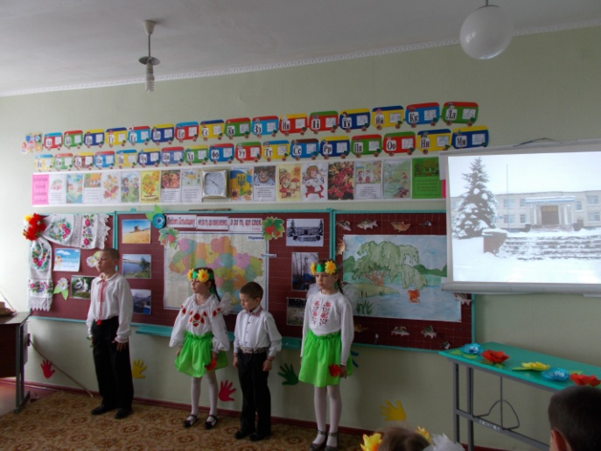 Наша школа найкраща за всі на землі,

Одна у селі і у мене єдина.

Над нею у вирій летять журавлі,

За ними – дитинства щасливі години.

*(Слайд 10).*

Від дзвоника до дзвоника –

Найкращі відкриття.

Цей дзвоник, наче сонечко,

Веде нас у життя. *(Слайд 11).*

*(Учениця 1 класу виконує пісню «Україночка мала»)*

**Вед:** Щасливі ми , що народилися на такій чудовій мальовничій землі, у рідному селі. Особливою та основною окрасою села є чесні, працьовиті хлібороби, тваринники СТОВ «Фрунзе». А керівником цього господарства є О.П.Брюховецький. *(Слайд 12).*

На землі великій

Є одне село:

Гарне,неповторне.

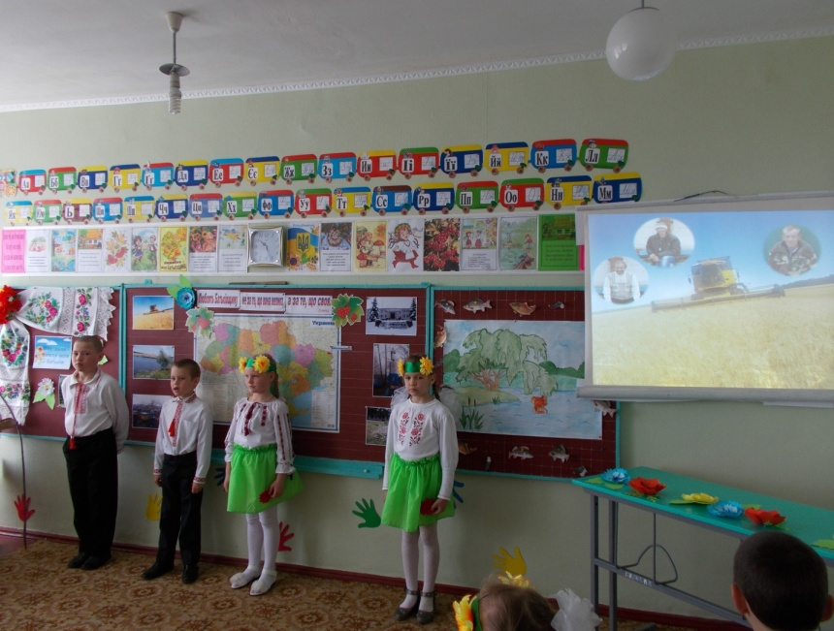Красне, як калина.

І живуть тут люди

Добрі, працьовиті.

По традиції від роду і до роду

Хлібороби вирушають в путь.

І за кожну золоту зернину

На роздолах неозорих нив

Бій ведуть у рідній Височинівці

Капітани хлібних кораблів.

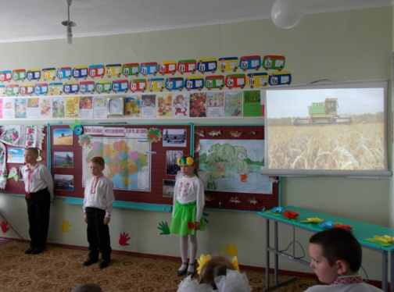**Вчитель**. Під час збирання врожаю борознять поля сучасні комбайни «Славути» та «Ньюхоленди» . За їх кермом досвідчені комбайнери: Тарасенко Микола Миколайович Шпак ВікторОлександрович, Шпак Юрій Вікторович, Клименко Володимир Миколайович та інші. *(Слайд 3).*

Честь і слава хліборобам,

Що живуть в моїм селі.

Хлібороби хліб нам роблять,

Знайте й ви про це усі. *(Слайд 14).*

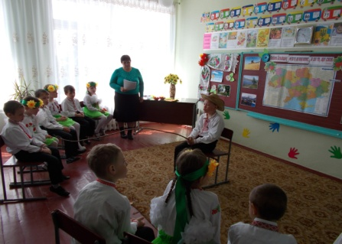**Вед:** Село… Багате, щасливе , квітуче…Воно потопає у зелені садів. На його околицях є чотири ставки і багато криниць, які несуть життєдайну силу усьому живому. *(Слайди 15-22).*

На ставок я піду, сяду біля берега.

Окунь, короп, карасі, в'юн, камса і бобирі,

Навіть рак і щука припливуть мені у руки.

На цих риб ставок багатий —

Ти встигай лиш витягати.

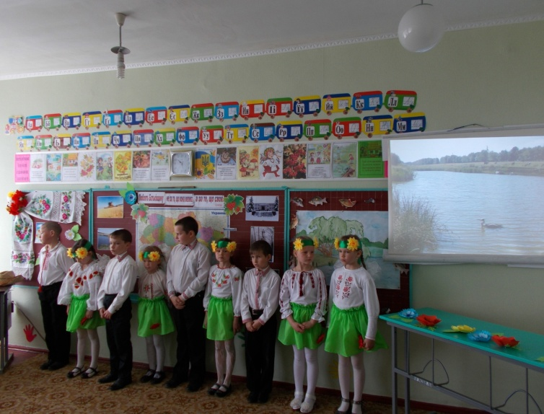 Навіть з Марківщини рибаки

Їдуть до нас на ставки.

Та ловити слід

Лиш на вудку, а не в сітки.

Якщо станеш браконьєром,

Штраф заплатиш ти великий.

**Вчитель**. Діти, а хто з вас ловив рибу на ставку? Та спіймати можна у ставку рибку не просту , а навіть золоту. Щоб ви тоді зробили?

Гарно ми живемо у нашому селі. Але хочеться чогось ще кращого. У кожного з вас є заповітне бажання, які обов’язково ви хотіли, щоб вони здійснилися. Давайте зараз попросимо золоту рибку,щоб нам, у нашому селі було жити ще краще, веселіше.

1. Я хочу отримати від Золотої рибки квіти Молодості. Я б їх подарував всім людям похилого віку. І вони б стали на 30- 40 років молодші, ніколи не хворіли, не знали що таке старість, були веселі.

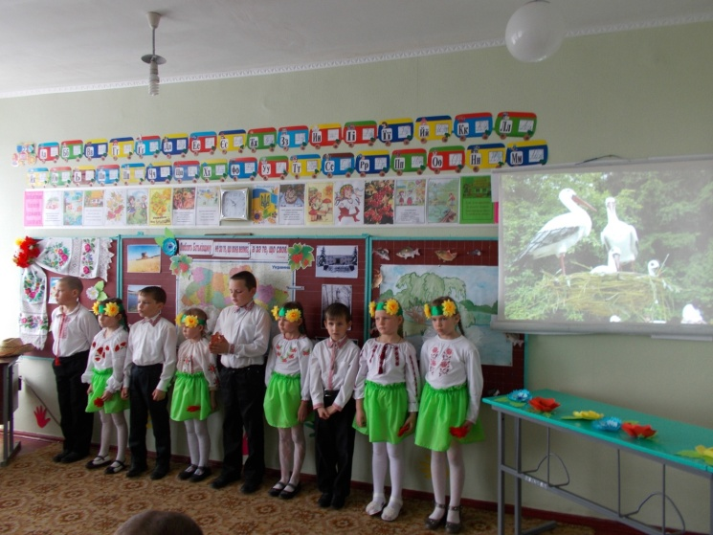 2. Я попрохав би у Золотої рибки, щоб у нашому селі було дитяче кафе, а біля нього різні атракціони. Весело було б нам жити.

3. Я б попрохала Золоту рибку,

щоб всі люди нашого села мали

змогу працювати і отримувати

хорошу заробітну платню.

4. Я попросив би у Золотої рибки

цілющий напій під назвою «Людяність».

Я б напоїв цим напоєм всіх жорстоких

людей села. Тоді б не було ні крадіжок,

ні бійок, ні насильств. У селі панувало

б завжди добро. Всі люди жили б у мирі і злагоді.

5. Я хотів би, щоб у моєму селі було Поле Чудес. Посадив шоколадку – виросло 10, вкинув 10 копійок, а зібрав врожай у 1000 гривень, закопав у землю 1 іграшку, а викопав 100! Ми пригощали б такими дарунками всіх знайомих, які живуть в інших містах та селах України.

6. Я хочу попросити у Золотої рибки, щоб наші ставки були чистими, глибокими і водилося багато риби.

7. Я хочу отримати від Золотої рибки чарівну паличку, яка мала б властивість лікувати. Нею я б вилікувала всіх дітей інвалідів, хворих людей села. І тоді б взагалі не потрібна була б лікарня. Всі люди були здорові, щасливі, жили радісно і весело.

**Вчитель**. А щоб Золота рибка виконала всі наші бажання, її необхідно випустити на волю.

**Вчитель**. Село Височинівка. Рідний край. Воно немов чарівний дзвін звучить для кожного із нас. Ви підростете, пролетять над вами лебеді дитинства, і прощально помахаючи крилами, зникнуть за обрієм. Залишите рідну домівку. Проте, де б ви не були, ким би ви не стали, його вигляд, звичаї, обряди на все життя залишаться у серці кожного із вас. І де б в житті не повела дорога, ми ніколи не забудемо свого села, завжди будемо поспішати до своєї рідної хати, до своїх батьків, до своєї маленької батьківщини – Височинівки. *(Слайди 23-25).*

*(Діти разом)*

Велика Батьківщина – це Україна,

А Височинівка – лиш маленька її частина.

**Вед.** Для кожного із нас найдорожче те місце, той край де ми народилися, зробили свій перший крок, сказали своє перше слово, де ходили в дитячий садок, до школи.

Є багато країн на землі,

В них озера, річки і долини…

Є країни великі й малі,

Та найкраща завжди Батьківщина.

Є багато квіток запашних,

Кожна квітка красу свою має,

Та гарніші завжди поміж них

Ті, що квітнуть у Рідному Краю. *(Слайд 26).*

Є багато пташок голосних,

Любі-милі нам співи пташині,

Та завжди наймилішими з них

Будуть ті, що у Рідній Країні. *(Слайд 27).*

І тому, найдорожчою нам

Є і буде у кожну хвилину

Серед інших країн лиш одна, -

Дорога нам усім «Україна»! *(Слайд 28).*

На ріднім полі шепчуть колоски

Я рад би знати тихі їх думки.

Я слухав, чув, як кожна колосина

Шептала тихо слово «Україна». *(Слайд 29).*

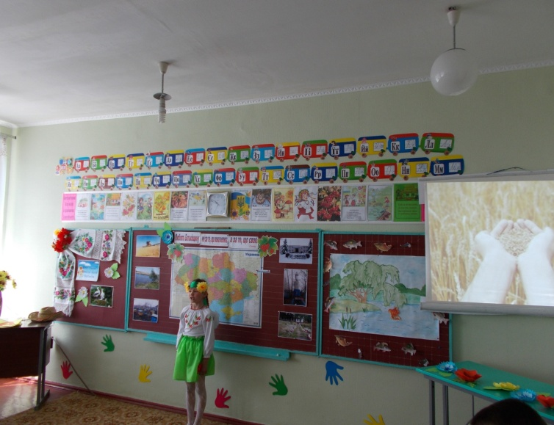

У ріднім краю зелен-гай шумить.

Я знати рад, про що він мріє-снить…

Я слухав, чув, як кожна деревина

Шуміла ніжно слово «Україна».

Тепло долонь і розуму, і серця

Я Україні милій віддаю.

Люблю твої поля, річки й джерельця,

Люблю Вітчизну дорогу мою! *(Слайд 30).*

*(Учениця 2 класу виконує пісню «Україно краю»)*

**Учитель.** Щоб наша Батьківщина процвітала, щоб росли ми у мирі і злагоді треба відчути себе справжнім патріотом, громадянином своєї Вітчизни. І тому зараз ми прислухається до свого серця і скажемо заповітні і щирі слова про Україну. Слова, що йдуть від серця – найщиріші і найтепліші. Тому настав час скласти колективний вірш про Україну зі щирих і теплих слів. Я почну, а ви добиратимете останнє слово. (Доповнення вірша)

Моя Батьківщина – це хата й…, (калина) *(Слайд 31).*

Що виросла біля …. (вікна)

Моя Батьківщина – це вся …(Україна),

Що в цілому світі …!(одна)

Моя Батьківщина – це села й …(містечка),

Й верба, що пустила ….(гілля) *(Слайд 32).*

І річка красива від нас недалечко…

Уся наша рідна …!(земля)

Моя Батьківщина – це будні і …,(свято)

І неба безмежного шир.

Щасливе дитинство, і мама, і …,(тато)

Це радість, це ласка і …!(мир)

**Учитель.** Завжди пам’ятайте, що ви діти своєї рідної і милої України, зі своїми звичаями, традиціями, легендами, казками та багатою, як земля, українською мовою.

А зараз ми сплетемо віночок із квітів любові для милої і рідної України. Назвіть слово, яке б характеризувало нашу Батьківщину і прикріпіть квітку, а гостям даруємо квітку сонця, що вирощують у нас на полях.

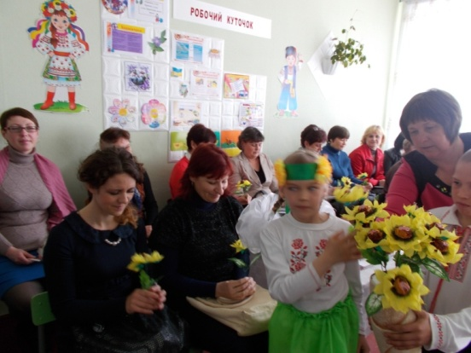Ми - українці - велика родина.

Мова і пісня у нас солов'їна.

Квіти в садочках, червона калина.

Рідна земля для нас всіх Україна.

Може, десь земля є краща й вища,

А над нею небо золоте.

Та мені найкраща та, де вишня,

Та, де вишня мамина цвіте. *(Слайд 33).*

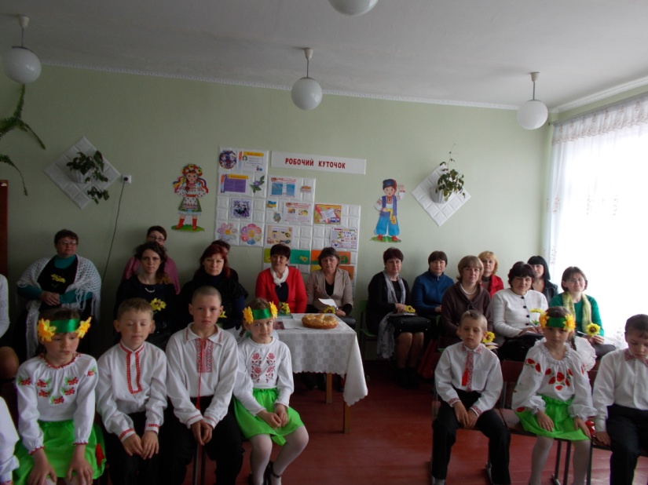

**Додаток**



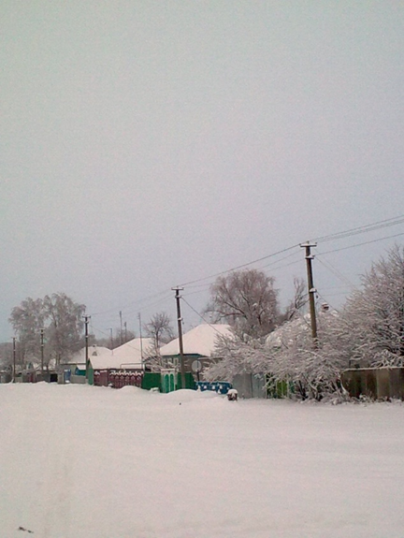



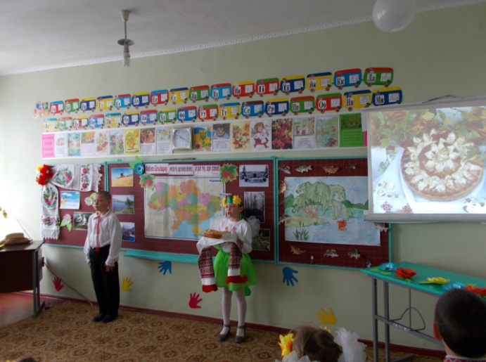 **Виховний захід**

**для учнів 1-2 класів.**

**Височинівська ЗОШ**

**І-ІІ ступенів**

**Марківського району.**

**Вчителі:**

**Сивокінь Р.І.**

**категорія вища,**

**Скиба Т.П.**

**категорія вища,**

**«Старший вчитель».**

**Височинівка - 2015**